Практическая работа 1
Тема «Первая помощь при ранениях, несчастных случаях.
Правила наложения повязок на голову, верхние и нижние конечности.
Правила наложения кровоостанавливающего жгута при
кровотечениях».
Цель работы;
• Ознакомиться с правилами оказания первой помощи при ранениях.
• Отработать практический навык наложения повязок на голову, верхние и нижние конечности.
• Ознакомиться с правилами оказания медицинской помощи при кровотечениях.
• Отработать практический навык наложения кровоостанавливающего жгута.
Оборудование и материалы:
• Методическое пособие для выполнения практической работы,
• Медицинские бинты, кровоостанавливающий жгут.
• Плакаты «Наложение повязок на голову, верхние и нижние конечности».
Теоретическая часть
Рана - это повреждение целостности кожных покровов тела, слизистых оболочек в результате механического воздействия. Признаки ранения всегда налицо: боль, расходящиеся края раны и кровотечение. В зависимости от формы ранящего предмета или вида оружия раны разделяют на: резанные, рубленные, колотые, рваные, ушибленные, укушенные и огнестрельные.
Любая рана должна быть закрыта, так как черев неё проникают различные микроорганизмы, способные вызвать гнойные осложнения кожи и нижележащих тканей, внутренних органов. В предохранении ран от загрязнения микробами и в борьбе с раневой инфекцией важную роль играют антисептика и асептика.
Антисептика - уничтожение попавших в раны бактерий путем применения антибиотиков, химических и других средств, которые называют антисептическими, или антисептиками. В качестве антисептиков используют раствор хлорамина, йодную настойку, спирт, перекись водорода и др. Однако, применением антисептиков добиться полного уничтожения микробов в ране чаще всего не удается. Более эффективно действуют антибиотики (пенициллин, стрептомицин и др.).
Асептика - способ предохранения ран от заражения микробами. Для этого необходимо, чтобы соприкасающиеся с раной предметы не содержали микробов. Материалы и предметы, которые совершенно не содержат на себе микробов, называются стерильными. Полное уничтожение микробов в перевязочном материале, на инструментах и других предметах называется стерилизацией.
Для защиты раны от загрязнения ее закрывают повязкой. Но прежде чем наложить первичную повязку при оказании первой помощи, нужно обнажить рану не загрязняя ее и не причиняя боли пораженному. Верхнюю одежду снимают или разрезают (распарывают по шву). При ранениях конечностей надо снять одежду сначала со здоровой конечности, а затем с поврежденной. Нижнюю одежду, белье и обувь обычно распарывают по шву для обнажения области ранения, затем осторожно отворачивают края одежды. Зимой, чтобы избежать охлаждения раненого, разрез лучше делать в виде клапана (два горизонтальных разреза - выше и ниже раны - и один вертикальный), получившийся клапан откладывают при перевязке в сторону.
После обнажения раны ее быстро осматривают. При этом нельзя трогать рану руками, очищая ее от загрязнения, смазывать или промывать какими - либо растворами, удалять находившиеся в ней осколки костей, куски приставшей к ране одежды и т.п. Нельзя вправлять выпавшие внутренние органы, использовать для перевязки нестерильный материал. Предварительно кожу вокруг раны смазывают настойкой йода. После наложения повязки, при необходимости, одежду надевают в обратном порядке, т.е. сначала на больную конечность, а затем на здоровую, клапаном из одежды прикрывают повязку и закрепляют сверху бинтом.
При наложении повязок необходимо придерживаться следующих правил:
бинтовать в наиболее удобном для пострадавшего положении, наблюдая за его лицом; бинт обычно держат в правой руке, а левой удерживают повязку и расправляют бинт. Бинт ведут слева направо и раскатывают, не отрывая от поверхности тела. Каждый последующий ход бинта должен прикрывать предыдущий на 1/2 или 2/3 его ширины; бинтовать руку при согнутом под небольшим углом локтевом суставе, а ногу - при согнутом под небольшим углом коленном суставе. Бинтовать конечности начинают с периферии и ходы бинта ведут по направлению к корню конечности. Неповрежденные кончики пальцев нужно оставлять открытыми, чтобы можно было по ним следить за кровообращением; при наложении повязки и по окончании бинтования проверяют, не туго ли лежит повязка, не слишком ли она свободна, не будет ли сползать и разматываться. В зависимости от свойств применяемого материала повязки делят на 2 группы: мягкие (пластырные, бинтовые, косыночные) и твердые (гипсовые, крахмальные и т. д.). Если в области наложения повязки имеется волосяной покров, то его необходимо тщательно сбрить.
Для наложения повязок используются как табельные средства, серийно выпускаемые промышленностью (бинты и салфетки стерильные и нестерильные в упаковках, перевязочные пикеты индивидуальные ППИ), так и из подручных материалов (чистые хлопчатобумажные ткани и изделия из них).

Виды повязок:
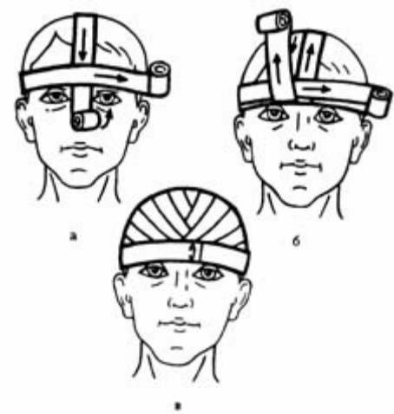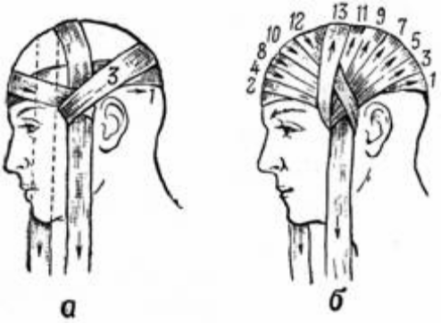
Шапочка Гиппократа Повязка Чапец

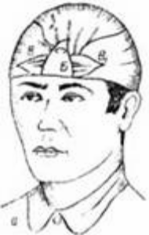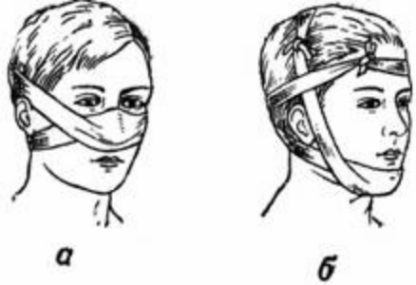

Косыночная повязка на голову Пращевидная повязка:
а – носа; б – подбородка

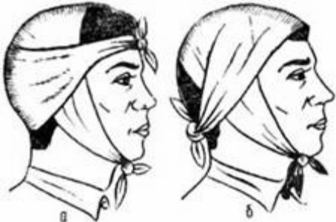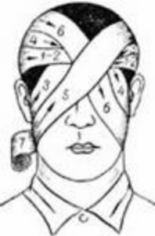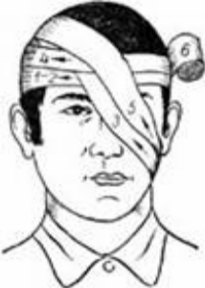

Пращевидные повязки на голову: Повязки на глаза
а – на затылочную область; а – монокулярная
б – на теменную областьб - бинокулярная
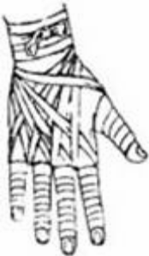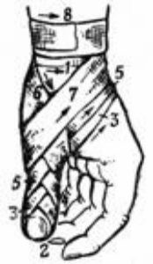

Спиральная повязка Колосовидная повязка
на все пальцы кисти на большой палец кисти
(«перчатка»)

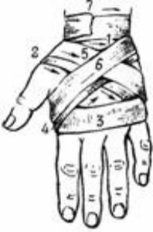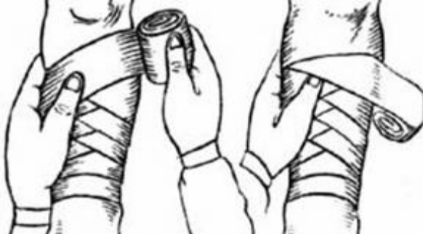

Крестообразная Спиральная восходящая повязка с перегибами
(восьмиобразная) на предплечье
повязка на кисть

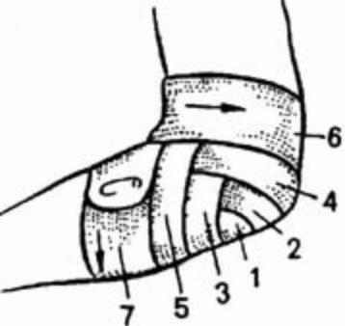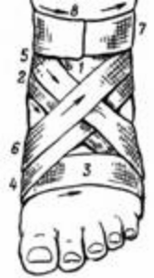

Расходящаяся черепашья Крестообразная
повязка на локтевой сустав (восьмиобразная)
повязка на стопу

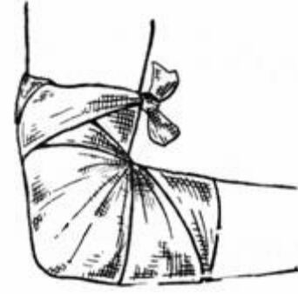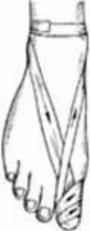

Косыночная повязка Спиральная повязка на большой
на область локтевого сустава палец стопы

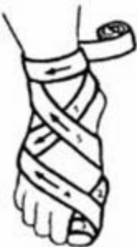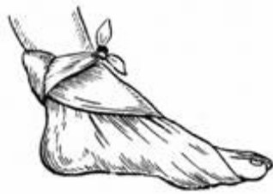

Колосовидная повязка Косыночная повязка на стопу
на большой палец стопы

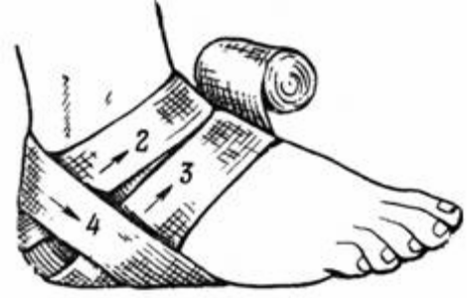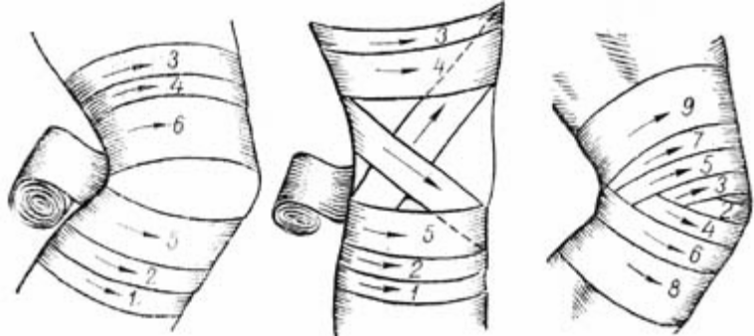

Лечение более глубоких и обширных ран такое же, но они обычно сопровождаются кровотечением. В зависимости от того, какой сосуд повреждён, различают кровотечение артериальное, венозное, капиллярное и паренхиматозное.
В случае артериального кровотечения кровь ярко-красного (алого) цвета, бьет из поврежденного сосуда прерывистой струей. Такое кровотечение представляет большую опасность из-за быстрой кровопотери.
При венозном кровотечении кровь темно-красного цвета, вытекает она маленькой струей.
В случае капиллярного кровотечения кровь сочится из раны каплями.
Паренхиматозное кровотечение наблюдается при повреждении внутренних органов (печени, почек и др.).
Кровотечение, которое происходит из открытой раны, называют наружным. Кровотечение, при котором кровь вытекает из сосуда в ткани и полости тела (грудную, брюшную и др.), называют внутренним.
Принято различать первичное и вторичное кровотечение. Первичное происходит сразу после травмы. Вторичное кровотечение начинается через определенное время после нее вследствие выталкивания тромба, закупорившего сосуд или в результате ранения сосуда острыми осколками кости или инородными телами. Причиной вторичного кровотечения могут быть неосторожное оказание первой медицинской помощи, плохая иммобилизация конечности, тряска пострадавшего при транспортировании, развитие в ране нагноения.
Опасность кровотечения для здоровья и жизни человека определяется количеством излившейся крови, быстротой кровотечения, возрастом пострадавшего, характером сопутствующих поражений и др. Для взрослого человека угрожающей для жизни является кровопотеря 1,5–2 л. При острой кровопотере у пострадавших отмечаются потемнение в глазах, одышка, головокружение, шум в ушах, жажда, тошнота (иногда рвота), побледнение кожных покровов, особенно конечностей, и губ. Пульс частый, слабый или почти не прощупываемый, конечности холодные. Иногда наблюдается обморок.
В случае повреждения легких, желудочно-кишечного тракта или мочеполовых органов кровь может быть соответственно в мокроте, рвотных массах, испражнениях и в моче.
Большая кровопотеря приводит к утрате пострадавшим сознания. При острой кровопотере после остановки кровотечения следует для восполнения недостатка циркулирующей крови ввести в организм большое количество жидкости. Дают пить крепкий чай, кофе, воду. Следует помнить, что при ранении внутренних органов живота пить пострадавшему давать нельзя.
В целях улучшения кровоснабжения мозга и других жизненно важных органов нужно приподнять ноги пострадавшего. Раненого следует согреть.
Кровопотерю восполняют путем переливания раненым крови, плазмы крови, кровезамещающих жидкостей. Им показана дача кислорода.
В случае ранения капилляров, венозных сосудов и мелких артерий кровотечение может останавливаться самопроизвольно в результате закупорки сосуда сгустком крови. Различают временные и постоянные способы остановки кровотечения. Первые применяются на месте происшествия, в порядке взаимопомощи, вторые - в лечебных учреждения.
Способы временной остановки кровотечения
Временная остановка кровотечения достигается наложением давящей повязки, жгута или закрутки, прижатием артерии к кости на протяжении.
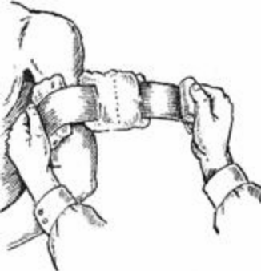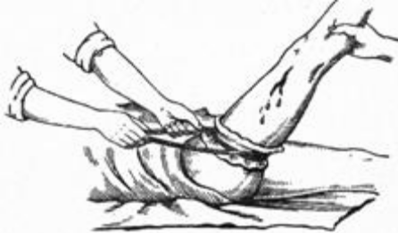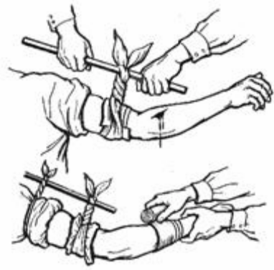
а б в

Способы временной остановки кровотечения:
а – давящей повязкой, б – жгутом, в – закруткой.
Окончательная остановка кровотечения производится при обработке хирургами ран в перевязочной и операционной.
При любом кровотечении, особенно при повреждении конечности, поврежденной области следует придать приподнятое положение и обеспечить покой. Это способствует понижению давления крови в кровеносных сосудах, уменьшению в них кровотока и образованию тромба.
Кровотечение из мелких ран и капиллярное удается остановить наложением давящей стерильной повязки. В целях лучшего сдавливания сосудов ватно-марлевая подушечка ППИ или стерильная повязка накладывается на кровоточащую рану в виде тампона. Для временной остановки кровотечения на туловище пригоден лишь этот способ, так как другие неприемлемы.
Способ пальцевого прижатия кровоточащего сосуда к кости применяется на короткое время, необходимое для приготовления жгута или давящей повязки. Наиболее легко это сделать там, где артерия находится вблизи кости или над нею. Кровотечение из ран головы можно остановить или уменьшить, прижав на стороне ранения височную артерию, которая проходит в 1 -1.5 см впереди ушной раковины, где можно легко обнаружить её пульсацию. При кровотечении из ран, расположенных на шее, прижимают сонную артерию на стороне ранения ниже раны: пульсацию этой артерии можно обнаружить сбоку от трахеи (дыхательного горла). При расположении раны на плече, вблизи плечевого сустава или в подмышечной области остановить кровотечение можно прижатием подключичной артерии в ямке над ключицей. В случае кровотечения из средней части плеча сдавливается плечевая артерия, для чего кулак оказывающего помощь помещается в подмышечной впадине и там плотно фиксируется прижатием плеча поражённого к туловищу.
При кровотечении из раны в области предплечья плечевую артерию прижимают к плечевой кости у внутренней поверхности двуглавой мышцы четырьмя пальцами руки. Эффективность прижатия проверяют по пульсации лучевой артерии. Остановить кровотечение при ранении бедра можно прижатием бедренной артерии, находящейся в верхней части бедра.
При кровотечении из голени следует прижать подколенную артерию обеими руками. Большие пальцы кладут на переднюю поверхность коленного сустава, а остальные пальцами нащупывают артерию в подколенной ямке и прижимают к кости.
На мелкие кровоточащие артерии и вены накладывается давящая повязка: рана закрывается несколькими слоями стерильной марли, бинта или подушечками из индивидуального перевязочного пакета. Поверх стерильной марли кладётся слой ваты и накладывается круговая повязка.
Для успешной остановки кровотечения артериальный сосуд необходимо сдавливать мякотью двух–четырех пальцев. Такой метод остановки кровотечения применяется как кратковременная мера. Ее необходимо дополнить быстрым наложением жгута.
Наложение жгута является основным способом временной остановки кровотечения на поле боя при ранении крупных артериальных сосудов конечности. Для этого используется резиновый ленточный жгут. Он состоит из резиновой ленты длиной 1–1,5м, к одному концу которой прикреплена металлическая цепочка, а к другому – крючок.
Перед наложением жгут растягивают, затем обматывают им 2–3 раза вокруг конечности так, чтобы витки ложились рядом. Концы жгута закрепляют с помощью цепочки и крючка или завязывают узлом.
Способ наложения жгута
Жгут накладывают выше раны (ближе к сердцу) непосредственно на одежду, либо место предстоящего наложения жгута обертывают несколькими слоями бинта или другого материала. Важно, чтобы жгут не был наложен чересчур слабо или слишком туго.
При слабом наложении жгута артерии пережимаются не полностью, и кровотечение продолжается. В связи с тем, что вены пережаты жгутом, конечность наливается кровью, кожа ее становится синюшной и кровотечение может усилиться. В случае сильного сдавления конечности жгутом травмируются нервы, что может привести к параличу конечности.
Правильное наложение жгута приводит к остановке кровотечения и побледнению кожи конечности. Степень сдавления конечности жгутом определяется по пульсу на артерии ниже места его наложения. Если пульс исчез, значит, артерия оказалась сдавленной жгутом. Конечность, на которую наложен жгут, следует тепло укутать.
Жгут, который наложен, нельзя держать продолжительное время. Оно не должно превышать 1 часа иначе может наступить омертвение конечности. Поэтому на повязке или на коже делают несмываемым карандашом надпись, указывающую время наложения жгута. Для этой цели можно использовать записку.
Если через 1 час раненый не доставлен в перевязочную или операционную для окончательной остановки кровотечения, следует временно ослабить жгут.
Для этого прижимают пальцами артерию выше места наложения жгута, затем медленно, чтобы поток крови не вытолкнул образовавшийся тромб, жгут распускают на 5–10 мин и вновь затягивают его. Временное ослабление жгута таким способом повторяют через каждый час, пока пострадавший не получит хирургическую помощь. За раненым со жгутом необходимо наблюдение, так как жгут может ослабнуть, что приведет к возобновлению кровотечения.
При отсутствии жгута для временной остановки кровотечения можно использовать подручные материалы веревку, ремень, скрученный носовой платок и т. п.
Подручными средствами конечность перетягивают так же как резиновым жгутом, либо делают закрутку, конец которой прибинтовывают к конечности.
Методика наложения жгута-закрутки такая же, как при наложении жгута. Закрутку накладывают, ее концы завязывают узлом с петлей, в петлю вставляют палочку, с помощью которой закрутку затягивают до прекращения кровотечения и закрепляют бинтом.
В случаях, если под рукой ничего нет, то временную остановку кровотечения можно осуществить максимальным сгибанием конечности в суставе.
Необходимо помнить, что жгут может быть использован на срок не более 1 часа, так как в противном случае конечность омертвеет. При первой же возможности жгут снимают. Если нет такой возможности, то через 1 час следует немного отпустить жгут на 1-2 минуты до покраснения кожи и снова затянуть его.
Венозное и капиллярное кровотечение достаточно успешно останавливается наложением давящей повязки.
После остановки кровотечения кожа вокруг раны обрабатывается раствором йода, бриллиантовой зелени, спиртом, водкой, или, в крайнем случае, одеколоном. Ватным или марлевым тампоном, смоченным одной из этих жидкостей, кожу смазывают от края раны. Не следует заливать их в рану, так как это, во-первых, усилит боль, во-вторых, повредит ткани внутри раны и замедлит процесс заживления. Если в ране находится инородное тело, то ни в коем случае не следует его извлекать.
После завершения всех манипуляций рана закрывается стерильной повязкой. Стерильная повязка (индивидуальный перевязочный пакет, стерильный бинт, чистый платок, кусок белья, проглаженный горячим утюгом с двух сторон) накладывается, не прикасаясь руками, непосредственно на рану и место, прилегающее к ней.
Мелкие повреждения кожи можно заклеить кусочком бактерицидного липкого пластыря, а поверх него наложить еще кусочек лейкопластыря, на 0,5 см шире прежнего с каждой стороны. Такая повязка герметична и хорошо обеспечивает заживление ранки.
После наложения повязки и временной остановки кровотечения пострадавший обязательно направляется в больницу для первичной хирургической обработки раны и окончательной остановки кровотечения.
Практическая часть
1. Изучить теоретический материал
2. Записать в тетрадь для практических работ методику наложения кровоостанавливающего жгута.
3. Ответить на контрольные вопросы
Контрольные вопросы:
1. Что такое раны? Как они классифицируются?
2. Какие виды кровотечений вы знаете?
3. Какие способы остановки кровотечений вы знаете?
4. Когда применяется наложение кровоостанавливающего жгута?
5. Какие подручные материалы можно использовать вместо резинового жгута?
6. На какое время может быть использован жгут?

Практическая работа 2
Тема «Первая помощь при ушибах, травмах и переломах»
Цель работы:
• Ознакомиться с оказанием первой медицинской помощи при ушибах, травмах и переломах,
• Ознакомиться с этапами транспортной иммобилизации,
• Уметь производить шинирование конечности при переломах.
• Учиться основам само- и взаимопомощи.
Оборудование и материалы:
• Бинты и медицинские шины.
Теоретическая часть
Перелом - это частичное или полное нарушение целостности кости в результате удара, сжатия, сдавливания, перегиба. Переломы бывают открытые когда перелом сопровождается ранением мягких тканей и закрытые при которых целость кожи не нарушена, раны нет, одиночные и множественные. Общими признаками переломов костей следует считать сильную боль в момент травмы, изменение формы и укорочение конечности, и появление подвижности в месте повреждения. По степени повреждения перелом бывает полный, при котором кость переломана полностью, и неполный, когда имеется только надлом кости или трещина ее. Полные переломы делятся на переломы со смещением и без смещения отломков костей.
По направлению линии перелома относительно длинной оси кости различают поперечные (а), косые (б) и винтообразные (в) переломы. Если сила, вызвавшая перелом, была направлена вдоль кости, то отломки ее могут быть вдавлены один в другой. Такие переломы называют вколоченными.

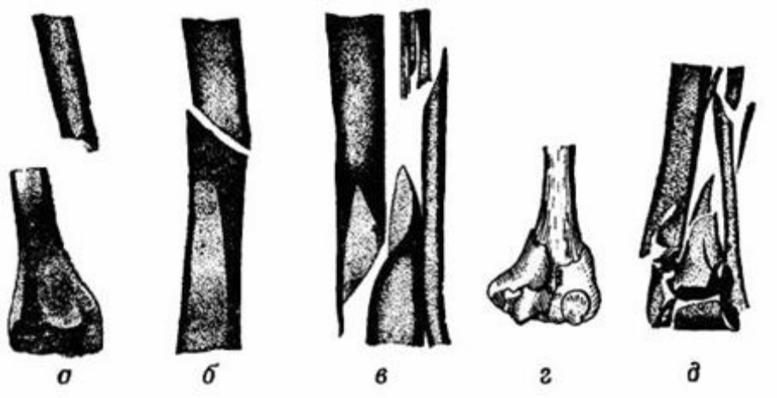
Переломы: а – поперечный; б – косой: в – винтообразный; г – вколоченный; д – оскольчатый.
При повреждениях пулями и осколками, летящими с большой скоростью и обладающими большой энергией, в месте перелома образуется множество отломков кости – получается оскольчатый перелом.
Признаки переломов костей. При наиболее распространенных переломах костей конечности в области травмы появляются сильная припухлость, кровоподтек, иногда сгибание конечности вне сустава, ее укорочение. В случае открытого перелома из раны могут выступать концы кости. Место повреждения резко болезненно. При этом можно определить ненормальную подвижность конечности вне сустава, что иногда сопровождается хрустом от трения отломков кости. Специально сгибать конечность, чтобы убедиться в наличии перелома, недопустимо – это может привести к опасным осложнениям. В некоторых, случаях при переломах костей выявляются не все указанные признаки, но наиболее характерны резкая болезненность и выраженное затруднение при движении.
О переломе ребра можно предполагать, когда вследствие ушиба или сдавления грудной клетки пострадавший отмечает сильную боль при глубоком дыхании, а также при ощупывании места возможного перелома. В случае повреждения плевры или легкого происходит кровотечение или воздух попадает в грудную полость. Это сопровождается расстройством дыхания и кровообращения.
В случае перелома позвоночника появляются сильные боли в спине, парез и паралич мышц ниже места перелома. Может произойти непроизвольное выделение мочи и кала из-за нарушения функции спинного мозга.
При переломе костей таза пострадавший не может встать и поднять ноги, а также повернуться. Указанные переломы часто сочетаются с повреждением кишечника и мочевого пузыря.
Переломы костей опасны повреждением располагающихся около них кровеносных сосудов и нервов, что сопровождается кровотечением, расстройством чувствительности и движений, поврежденной области.
Выраженная боль и кровотечение могут вызвать развитие шока, особенно при несвоевременной иммобилизации перелома. Отломки кости могут повредить также и кожу, вследствие чего закрытый перелом превращается в открытый, что опасно микробным загрязнением. Движение в месте перелома может привести к тяжелым осложнениям, поэтому необходимо как можно быстрее произвести иммобилизацию поврежденной области.
Общие правила оказания первой помощи при переломах костей.
Чтобы осмотреть место перелома и наложить повязку на рану (в случае открытого перелома), одежду и обувь не снимают, а разрезают. В первую очередь останавливают кровотечение и накладывают асептическую повязку. Затем пораженной области придают удобное положение и накладывают иммобилизирующую повязку.
Под кожу или внутримышечно изшприц - тюбика вводится обезболивающее средство.
Для иммобилизации переломов используются стандартные шины, содержащиеся в комплекте Б-2, или подручные средства.
Транспортная иммобилизация.
1. Иммобилизируются место перелома и прилегающие суставы. Например, при переломе костей предплечья иммобилизируются лучезапястный и голеностопные суставы, при переломах костей голени - коленный и голеностопный суставы.
2. Одежда, обувь не снимаются. Подручные материалы для шинирования подбираются достаточной прочности, длины.
3. Поврежденная конечность должна быть фиксирована с
помощью шины достаточно надежно, но без нарушения кровообращения.
4. После иммобилизации пострадавшего нужно транспортировать в стационар. Раненые с переломами костей верхних конечностей, плечевого пояса доставляются в сидячем положении, с травмами груди - в полусидящем. При переломах бедренной кости, костей таза пострадавших транспортируют в лежачем положении. При подозрении на переломы позвоночника - бережно укладывают на щит. Доставка осуществляется в сопровождении медработника.
5. По пути в медицинское учреждение осуществляется постоянный контроль общего состояния пострадавшего, надежности иммобилизации.
Ушибы: понятие, признаки, общие правила оказания первой медицинской помощи
Ушибы возникают при сильном ударе тупыми предметами, при обвалах, воздействии ударной волны.
При ушибе повреждаются мягкие ткани с разрывом кровеносных сосудов и кровоизлиянием, однако целость кожных покровов сохраняется. При этом образуются кровоподтеки при пропитывании кровью тканей, кровяные опухоли (гематомы) при скоплении крови в тканях в больших количествах.
При ушибах наблюдаются боль, припухлость, нарушение функции, кровоизлияние в ткани. Особенно сильно боль беспокоит сразу после ушиба. Для обнаружения припухлости иногда требуется сопоставление симметричных областей поврежденной и неповрежденной стороны, например, обеих рук.
Кровоизлияние видно лишь в случаях, когда оно расположено под кожей. При кровоизлиянии в глубжележащих тканях окраска кожи в месте ушиба не сразу изменяется.
Значительное кровоизлияние может привести к повышению температуры тела. При нагноении излившейся крови боли и припухлость в области ушиба нарастают, отмечается местное и общее повышение температуры тела.
В случае сильного удара по груди и животу могут произойти разрывы внутренних органов, сопровождающиеся возникновением внутреннего кровотечения и развитием травматического шока.
Сильные удары по голове приводят к сотрясению и ушибу мозга. Сотрясение головного мозга сопровождается нарушением функции мозговых клеток, множественными мелкими кровоизлияниями в вещество мозга. При ушибе мозга происходит разрыв мозговой ткани и значительное кровоизлияние в мозг, в результате чего погибают целые группы нервных клеток.
При действии ударной волны взрыва на значительную поверхность тела человека наступает контузия. Она может наблюдаться и при подводном взрыве от воздействия ударной волны, которая распространяется по воде.
Контузии также обычно сопровождается сотрясением или ушибом головного мозга. При легкой контузии отмечаются кратковременная потеря сознания, незначительное уменьшение частоты пульса, медленное поверхностное дыхание с отдельными глубокими вдохами, наклонность к рвоте. Указанные симптомы обычно проходят быстро, однако контуженый плохо ориентируется в окружающей обстановке, ослаблен, может не помнить обстоятельств травмы, у него отмечаются головокружение, нарушение слуха.
При тяжелой контузии наблюдается потеря сознания на длительный срок, лицо пострадавшего бледное, зрачки расширены, слабо реагируют на свет или не реагируют вовсе. Пульс урежается до 50–60 ударов в минуту, мышцы расслабляются. Нередко наблюдаются рвота и непроизвольное выделение мочи и кала. После возвращения сознания у пострадавших отмечаются головокружение, нарушение речи, снижение слуха и т. д. Контузия головного мозга часто сочетается с повреждением различных внутренних органов.
Первая помощь должна способствовать уменьшению боли и кровоизлияния в ткани. Сразу после ушиба применяют холод и давящую повязку. На ушибленную область накладывают холодную примочку или на повязку – пузырь со льдом, грелку с холодной водой, кусочки льда. Внутрь для уменьшения болей назначаются обезболивающие средства.
При ссадинах примочки делать не нужно. Ссадину смазывают настойкой йода, на ушибленное место накладывают стерильную давящую повязку, на повязку – холод. Ушибленной части тела нужно обеспечить покой и приподнятое положение. Чтобы ускорить рассасывание кровоизлияния, спустя 2–3 суток после ушиба назначают тепло в виде согревающего компресса, ванны, соллюкса, а также массаж. При более раннем применении эти процедуры опасны увеличением кровоизлияния.
Вывихи: понятие, признаки, общие правила оказания первой медицинской помощи
Вывихом называется смещение суставных концов костей. Часто это сопровождается разрывом суставной капсулы. Вывихи нередко отмечаются в плечевом суставе, в суставах нижней челюсти, пальцев рук. При вывихе наблюдаются три основных признака: полная невозможность движений в поврежденном суставе, выраженная боль; вынужденное положение конечности, обусловленное сокращением мышц (так, при вывихе плеча пострадавший держит руку согнутой в локтевом суставе и отведенной, в сторону); изменение конфигурации сустава по сравнению с суставом на здоровой стороне. В области сустава часто отмечается припухлость вследствие кровоизлияния. Суставную головку в обычном месте прощупать не удается, на ее месте определяется суставная впадина.
Первая помощь заключается в фиксировании конечности в положении, наиболее удобном для пострадавших, с помощью шины или повязки. Вправлять вывих должен врач. Вывих в том или ином суставе может периодически повторяться (привычный вывих).
Травма - это повреждение организма, вызванное внешним воздействием и сопровождаемое нарушением целостности тканей и их функций. Различают открытые и закрытые повреждения. К закрытым относятся вывихи, ушибы, некоторые переломы костей.
Растяжения и разрывы связок возникают в результате резких и быстрых движений, которые превышают физиологическую подвижность суставов. Чаще всего страдают голеностопный, лучезапястный, коленный суставы. Отмечается резкая болезненность в суставе при движении, отечность, при разрыве связок — кровоподтёк. Первая помощь сводится к тугомубинтованию путём наложения давящей повязки, компресса (холодного) и создания покоя конечности.
Ушиб головы - очень серьезен и опасен, так как он может сопровождаться сотрясением и ушибом головного мозга. К признакам сотрясения мозга относятся потеря сознания на месте происшествия, тошнота, рвота, замедление пульса. Пострадавшему создают полный покой, холодный компресс, лед в пузыре на голову, Для перевозки больного кладут спиной на щит, а голову — на мягкую подушку. Если ушиб сопровождается ранением кожных покровов, то на рану накладывают повязку в виде «чепца» или «уздечки».
Перелом черепа. При падении на голову или при ударе по голове, вызвавшем бессознательное состояние, кровотечение из ушей или рта, имеет основание предполагать наличие перелома черепа. Первая помощь в этом случае должна заключаться в прикладывании к голове холодных предметов (резиновый пузырь со льдом или холодной водой, холодные примочки и т.п.).
Перелом позвоночника. При падении с высоты или при обвалах, если есть подозрение, что сломан позвоночник (резкая боль в позвоночнике, невозможно согнуть спину и повернуться), первая помощь должна сводиться к следующему: осторожно, не поднимая пострадавшего, подсунуть под него доску или повернуть пострадавшего на живот лицом вниз и строго следить, чтобы при поворачивании или поднимании пострадавшего туловище его не перегибалось (во избежание повреждения спинного мозга).
Перелом и вывих ключицы. Признаки — боль в области ключицы и явно выраженная припухлость.
Первая помощь:
а) положить в подмышечную впадину поврежденной стороны небольшой комок ваты, марли или какой - либо материи;
б) руку, согнутую в локте под прямым углом, прибинтовать к туловищу; бинтовать следует в направлении от больной руки к спине;
в) руку ниже локтя подвязать косынкой к шее;
г) к области повреждения приложить холодный предмет (резиновый пузырь со льдом или холодной водой и др.)
Перелом и вывих костей рук. Признаки - боль по ходу кисти, неестественная форма конечности, подвижность в месте, где нет сустава (при наличии перелома), припухлость.
Первая помощь: наложить соответствующие шины. Если шин почему-либо не оказалось, то так же, как и при переломе ключицы, руку следует подвесит на косынке к шее, а затем прибинтовать ее к туловищу, не подкладывая комка в подмышечную впадину. Если рука (при вывихе) отстает от туловища, между рукой и туловищем следует проложить что-либо мягкое (например, сверток из одежды, мешков и т.п.). К месту повреждения приложить холодный предмет. При отсутствии бинта и косынки можно подвесить руку на поле пиджака.
Перелом и вывих костей кисти и пальцев рук.
При подозрении на перелом ил вывих костей кисти следует прибинтовать кисть руки к широкой (шириной с ладонь) шине так, чтобы шина начиналась от середины предплечья, а кончалась у конца пальцев. В ладонь поврежденной руки предварительно должен быть вложен комок ваты, бинт и т.п., чтобы пальцы были несколько согнуты. К месту повреждения следует приложить холодный предмет. Перелом и вывих нижней конечности. Признаки - боль по ходу кости, припухлость, неестественная форма в месте, где нет сустава (при переломе).
Первая помощь: укрепить больную конечность шиной, фанерной пластинкой, палкой, картоном ил каким-либо другим подобным предметом так, чтобы один конец пластинки заходил выше края таза до подмышки, а другой достигал пятки. Внутренняя шина располагается от паха до пятки. Этим достигается полный :покой всей нижней конечности. По возможности шину следует накладывать, не приподнимая ноги, а придерживая ее на месте, и проталкивая повязку палочкой под поясницей, коленом или пяткой. К месту повреждения следует приложить холодный предмет.
Перелом ребер. Признаки - боль при дыхании, кашле и движении.
Первая помощь: туго забинтовать грудь или стянуть ее полотенцем во время выдоха.
Практическая часть
- Изучить теоретический материал
- . Ответить на контрольные вопросы
Контрольные вопросы:
1. Как правильно определить у пострадавшего растяжение связок, ушибы, вывихи?
2. Какие переломы вы знаете?
3. Что может произойти при неправильно оказанной медицинской помощи?

